Overgieten vloeibaar organisch afval
blootstelling aan oplosmiddelen

Bij het overgieten van vloeibaar organisch afval in een afvalvat op het pathologisch lab. zullen dampen van oplosmiddelen vrijkomen. Inademen van deze dampen is schadelijk voor je gezondheid. Indien het overgieten bij voldoende afzuiging plaatsvindt, zal het inademen van dampen aanzienlijk beperkt worden..

effecten zien? klik op dit plaatje  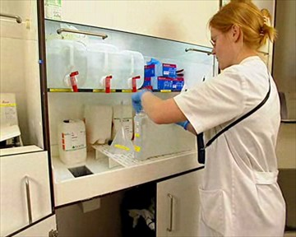  situatieschets  - Vergelijking foute werkwijze met goede werkwijze  - Fout: overgieten van organisch afval naar een afvalvat zonder gebruik van afzuiging.  - Goed: overgieten van organisch afval met afzuiging (bijvoorbeeld in afgezogen kast). |  | beschrijving van de goede praktijk  In pathologische laboratoria worden weefselstukjes in een zgn. doorvoermachine gebracht om water te verdringen. Dit gebeurt met achtereenvolgens ethanol, xyleen en paraffine. De wasvloeistof wordt opgevangen en in een afvalvat overgeschonken, zodat het als vloeibaar organisch afval afgevoerd kan worden.  Bij het overgieten van deze afvalvloeistoffen onder een afzuiging (afgezogen kast) wordt de (piek) blootstelling van medewerkers aan dampen van oplosmiddelen fors verminderd.  effecten  - Bij het overgieten zonder afzuiging is de hoeveelheid damp die ingeademd wordt hoog. Bij gebruik van afzuiging is deze tot ca. 15 maal lager

let op!  - Veel dampen van organische oplosmiddelen zijn ongezond, ook bij kort inademen.  - Veel damp inademen in korte tijd leidt tot misselijkheid, hoofdpijn en duizeligheid.  - Bij lange tijd dampen inademen loop je risico op schade aan het centraal zenuwstelsel (OPS of schilderziekte). Veelal zijn de hiermee gepaarde motorische en/of geheugenproblemen niet te genezen. |  | tips  - Plaats het afvalvat bij overgieten van organische afvalvloeistoffen in een afzuigkast of gebruik puntafzuiging.  - Zorg dat het afzuigsysteem voldoende capaciteit heeft. Bespreek dit met de leverancier.  - Zet de afzuiging aan voordat je met de werkzaamheden begint  - Zorg voor regelmatig onderhoud van afzuigsystemen.

Deze factsheet Goede Praktijken t.b.v. werknemers met video is een product van de vereniging Milieu Platform Zorgsector, gerealiseerd door Arbo Unie bv, en ontwikkeld met subsidie van ministerie van SZW (2007).
Kijk ook op www.gevaarlijkestoffenzorg.nl

